Детская сказка для взрослых **«Снегурочка»**

*Существует мнение, что сказки пишутся для детей. А мне кажется, что сказки, хоть и читаются детям, а написаны они для взрослых. Вернее сказать в помощь взрослым. В любой сказке заложен глубокий смысл, основанный на многолетнем и многовековом человеческом опыте. Именно этот опыт излагается очень доступно для понимания детьми и для осознания взрослыми многих жизненных ситуаций.*

«Сказка ложь, да в ней намёк…»

Какой в «Снегурочке» урок?

Чему нас учит сказка эта?

Поищем в ней, друзья, ответы…

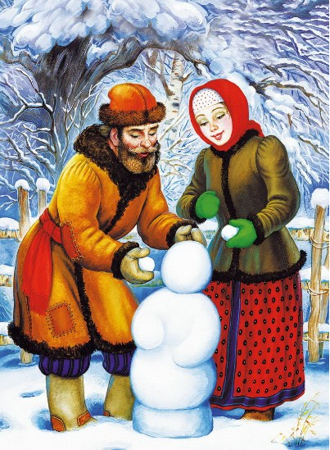

Всякое дело в мире творится, про всякое в сказке говорится. Жили-были дед да баба. Всего у них было вдоволь - и коровушка, и овечка, и кот на печке, а вот детей не было. Очень они печалились, всё горевали. Вот раз зимой пало снегу белого по колено. Ребятишки соседские на улицу высыпали - на санках кататься, снежками бросаться, да и стали снежную бабу лепить. Глядел на них дед из окошка, глядел и говорит бабе:

- Что, жена, призадумавшись сидишь, на чужих ребят глядишь, пойдём-ка и мы, разгуляемся на старости лет, слепим и мы снежную бабу.

А на старуху, верно, тоже весёлый час накатил.

- Что ж, пойдём, дед, на улицу. Только на что нам бабу лепить? Давай-ка вылепим дочку Снегурочку.

Сказано - сделано.

…Смотрят на неё дед с бабой - не насмотрятся, любуются - не налюбуются. А у Снегурочки роток улыбается, волосок завивается.

Шевельнула Снегурочка ножками-ручками, с места сдвинулась да и пошла по огороду к избе.

Дед и баба точно ума лишились - к месту приросли.

- Дед, - баба кричит, - да это у нас доченька живая, Снегурочка дорогая!

И в избу бросилась... То-то радости было!

Растёт Снегурка не по дням, а по часам. Что ни день - Снегурка всё краше. Дед и баба на неё не насмотрятся, не надышатся. А собой Снегурка - как снежинка белая, глазки, что голубые бусины, русая коса до пояса. Только румянца у Снегурки нет как нет, да в губах ни кровиночки. А и так хороша Снегурочка! (Скажем о ней, что это особенный ребёнок.)

Вот пришла весна-красна, набухли почки, полетели пчёлы в поле, запел жаворонок. Все ребята рады-радёшеньки, девушки весенние песни поют. А Снегурочка заскучала, невесела стала, всё в окошко глядит, слезы льёт. (Читай - изменяются условия вокруг ребёнка и происходят изменения внутри ребёнка.)

Вот и лето пришло красное, зацвели цветы в садах, созревает хлеб в полях...

Пуще прежнего Снегурка хмурится, всё от солнца прячется, все бы ей в тень да в холодок, а того лучше под дождичек.

Дед да баба все ахают:

- Уж здорова ли ты, доченька?

- Здорова я, маменька.

(Видят родители, что не здорова Снегурочка, но ничего не предпринимают. Только вопросами ограничиваются. А что им может сказать Снегурочка? Она сама не понимает, что с ней происходит. Выразить словами не может. Слепая родительская любовь – любование ребёнком – скрывает существующие проблемы. Говоря современным языком, не берутся во внимание особые условия воспитания и развития ребёнка. Возможно, не учитываются и личностные особенности (желание уединиться, сниженный эмоциональный фон, отсутствие физической активности).

Вот пошли подружки в лес хороводы водить, лето праздновать. Развели костёр, и давай через него прыгать. Зовут Снегурочку, подбадривают. Послушала Снегурочка подружек и прыгнула через костёр…

И чем заканчивается сказка? Потерей ребёнка. Потеря бывает разная: физическая, эмоциональная, духовная.

Чему учит сказка нас, взрослых? Думаю, быть более внимательными к растущему ребёнку, интересоваться его физическим и душевным состоянием, его потребностями (без потакания), его кругом общения и сохранять тёплые детско-родительские отношения, создавать комфортные условия для успешного роста и всестороннего развития ребёнка.

*С уважением педагог-психолог*

*Сохина Л.А.*